ДОКУМЕНТАЦИЯ ПО ЗАПРОСУ ПРЕДЛОЖЕНИЙ
открытый одноэтапный запрос предложений в электронной форме без квалификационного отбора на право заключения договора на выполнение работ по созданию и реконструкции пассивного оборудования рабочего места ИКС в структурированной кабельной сети (06-63/14; 5847/194)

Применение эквивалента материалов и оборудования Legrand недопустимо, т.к. только указанное оборудование полностью совместимо с установленным оборудованием на объектах Заказчика.
Участник запроса предложений должен принять во внимание, что ссылки в документации по запросу предложений на товарные знаки, знаки обслуживания, фирменные наименования, патенты, полезные модели, промышленные образцы, наименование места происхождения материалов и оборудования (за исключением материалов и оборудования Legrand) или наименование изготовителя, носят лишь рекомендательный, а не обязательный характер. Участник запроса предложений может представить в своей заявке на участие в запросе предложений иные товарные знаки, знаки обслуживания, фирменные наименования, патенты, полезные модели, промышленные образцы, места происхождения материалов и оборудования (за исключением материалов и оборудования Legrand) или материалы и оборудование (за исключением материалов и оборудования Legrand) иных изготовителей, при условии, что произведенные замены совместимы между собой, по существу равноценны (эквиваленты), или превосходят по качеству материалы и оборудование (за исключением материалов и оборудования Legrand), указанные в технических условиях (аналоги).

том 2 «ТехническОЕ ЗАДАНИЕ»
на выполнение работ по созданию и реконструкции пассивного оборудования рабочего места ИКС в структурированной кабельной сети, на Обьектах Заказчика.

- ОБЩАЯ ЧАСТЬ.
  - Развитие информационно-коммуникационной сети (ИКС) предприятия требует большого объема капитальных вложений, в связи с чем определено поэтапное планирование выполнения в ОАО «Головной Институт «ВНИПИЭТ» (далее - Заказчик) работ по развитию и модернизации ИКС и ее отдельных подсистем. Структурированная кабельная система (СКС) является одной из подсистем коммуникационной среды ИКС.
  - Развитие пассивного оборудования СКС ведется по двум направлениям:
- создание новых дополнительных рабочих мест (далее - РМ) ИКС института – 300 шт;
- реконструкция действующих РМ при изменении их конфигурации в помещении – 50 шт.
  - При необходимости количество работ по созданию новых дополнительных РМ и реконтрукции действующих РМ по согласованию с Заказчиком может между собой перераспределяться в пределах суммы договора.
  - Перед началом выполнения монтажных работ Подрядчик работ должен согласовать рабочие черчежи и сметную документацию с Заказчиком.
  - При завершении каждого этапа развития и модернизации СКС Подрядчик работ передает Заказчику документацию на выполненные работы.
  - Целями создания настоящего документа являются:
  - определить требования к выполнению и усредненную стоимость работ при создании и реконструкции пассивного оборудования рабочих мест ИКС для планируемого на один год этапа развития информационно-коммуникационной сети предприятия;
  - сформулировать требования по составу и стоимости к комплекту исполнительной документации на действующее пассивное оборудование рабочих мест ИКС на объектах Общества.
- ТЕХНИКО-ЭКОНОМИЧЕСКИЕ ПОКАЗАТЕЛИ РАБОЧЕГО МЕСТА ИНФОРМАЦИОННО-КОММУНИКАЦИОННОЙ СЕТИ НСТИТУТА.
  - Место установки и реконструкции РМ ИКС – рабочие и служебные помещения Административного и Производственного корпусов по адресам: Санкт-Петербург, ул. Савушкина, д. 82, ул. Дибуновская, д. 55, ул. Бабушкина д.1 и ул. 2-ая Советская д.9/2а, также на арендуемых площадях БЦ по адресам ул. Херсонская д.39, ул. 2-я Советская, д. 7; ул. 2-я Советская, д. 17 (далее - Объекты).
  - Конфигурация пассивных элементов рабочего места в помещении (рабочая зона): информационная розетка с 2-мя портами RJ45; двойные розетки электропитания СВТ и бытовых приборов (приложение 1, лист 1).
  - Активное оборудование подключается к разъемам портов с помощью патч-кордов RJ45-RJ45 U/UTP 4P 100 Ω категории 5e (только заводского изготовления в отдельной упаковке, цвет белый).
  - Пассивное оборудование рабочего места ИКС состоит из элементов 3-х подсистем:
- среды передачи данных в цифровом или аналоговом формате (горизонтальная подсистема) – проектная скорость 1 Гбит/сек;
- подсистемы выделенного электропитания рабочих мест и УВВ ИКС;
- подсистемы электропитания бытовых приборов.
  - Рекомендованная проектом длина линий связи до 90 метров, усредненная длина кабелей ЛС – 60 метров. Тип кабеля – UTP-4 категории 5е горизонтальный, должен быть изготовлен из монолитной (solid) медной проволоки, рекомендуется использовать кабель UTP-4 категории 5е Rit (арт. R3729152).
  - Все элементы СКС должны соответствовать категории 5е.
  - Рекомендованный проектом перечень работ при выполнении монтажа нового и реконструкции действующего рабочего места приведен в разделах 3 и 4 настоящего ТЗ.
- ТЕХНИЧЕСКОЕ ЗАДАНИЕ НА МОНТАЖ НОВОГО РАБОЧЕГО МЕСТА ПАССИВНОЙ ЧАСТИ СЕТЕВОГО ОБОРУДОВАНИЯ СТРУКТУРИРОВАННОЙ КАБЕЛЬНОЙ СИСТЕМЫ.
  - Техническое задание на монтаж информационной подсистемы рабочего места.
В рамках данного Технического Задания (далее ТЗ) требуется:
    - С учетом ранее выполненных работ, проложить на стенах помещения специализированные пластиковые короба производства фирмы Legrand 100×50мм (арт.30038) с разделительной перегородкой (арт. 30866), обеспечивающей одновременную прокладку в коробе кабелей линий связи и силовых сетей.
    - По согласованию с Заказчиком при создании новых РМ допускается применение элементов линейки Legrand DLP105×50. Трассы прокладки пластиковых коробов 105×50мм и реализация стыковки с Legrand 100×50мм указывются в рабочей документации на монтаж очередного этапа.
    - Все сопряжения коробов (углы, фитинги) должны отвечать требованиям стандартов ISO, TIA/EIA к радиусу изгиба прокладываемого кабеля категории 5е.
    - Установить на рабочем месте информационную розетку с 2-мя модулями RJ45 UTP кат. 5е.
    - Проложить кабели 2-х линий связи – UTP-4 категории 5е: в коридорах – в существующих металлических лотках, в помещении – в пластиковых коробах Legrand. При подключении кабеля к информационной розетке оставлять запас не менее 1.5 метров.
    - Проектирование трассы прокладки линий связи выполнить с учетом п.5.2.7 и п.5.2.8 настоящего Технических задания.
    - Свести кабели ЛС в соответствующее кроссовое помещение и подключить к коммутационной панели RJ-45, 24 порта, кат 5е. При необходимости устанавливается дополнительная панель RJ-45, 24 порта, кат 5е (рекомендуеться Rit (арт.R3881124) с органайзером – Schroff (арт.20118-766). Запас в шкафах кроссовых помещений для увязанных в косу кабелей ЛС должен составлять не менее 3 метров.
    - Внутри кроссовых и до шкафов кабели прокладываются по существующим сетчатым лоткам.
    - Типовое размещение и спецификация элементов подсистем рабочего места приведены в Приложении 1, лист 1.
    - Поставить 2 патч-корда RJ45-RJ45 U/UTP 4P категории 5е в соответствии с пунктом 2.3:
- 1 шт.– длиной 2 метра;
- 1 шт.– длиной 3 или 5 метров (определяется в Заказе).
    - По окончании выполнения монтажных работ выполняется маркировка портов и проверка работоспособности проложенных линий связи кабельным анализатором п.5.2.6 настоящего Технического задания. Протокол тестирования предоставляется Заказчику в бумажном виде.
  - Техническое задание на монтаж подсистемы выделенного электропитания РМ.
В рамках данного Технического Задания требуется:
    - Установить рядом с информационной розеткой один блок сдвоенных красных электрических розеток 220V/16A – Legrand для вычислительной техники с контактом заземления и механической блокировкой от несанкционированного подключения.
    - Проложить электрический кабель сети питания вычислительной техники (тип NYM 3х2,5) внутри помещения - в пластиковом коробе Legrand, совместно с ЛС, по коридору - в существующих металлических лотках. При подключении кабеля к электрической розетке оставлять запас не менее 1.5 метров.
    - Розетки подключить к установленному в коридоре щиту ВЭРС.
    - В соответствии п.2.12.17 ПТЭЭП выполнить измерения сопротивления изоляции проложенного кабеля. Протоколы измерений прикладываются к соответствующему тому исполнительной документации.
  - Техническое задание на монтаж подсистемы электропитания бытовых приборов.
    - В рамках данного Технического Задания требуется:
Установить рядом с блоком розеток ВЭРС один блок сдвоенных белых электрических розеток 220V/16А фирмы Legrand.
    - Проложить электрический кабель сети питания бытовых розеток (тип ВВГнг 3х2,5): внутри помещения в пластиковом коробе Legrand, по коридору в существующих металлических лотках – в секциях ВЭРС (среднее расстояние до щита 100 м).
    - Розетки подключить к существующему осветительному щиту ЩО установленному в коридоре на уже существующие автоматы.
    - В соответствии п.2.12.17 ПТЭЭП выполнить измерения сопротивления изоляции проложенного кабеля. Протоколы измерений прикладываются к соответствующему тому исполнительной документации.
- ТЕХНИЧЕСКОЕ ЗАДАНИЕ НА РЕКОНСТРУКЦИЮ РАБОЧЕГО МЕСТА ПАССИВНОЙ ЧАСТИ СЕТЕВОГО ОБОРУДОВАНИЯ СТРУКТУРИРОВАННОЙ КАБЕЛЬНОЙ СИСТЕМЫ.
  - Реконструкция рабочего места выполняется с целью изменения № РМ при условии отсутствия дополнительных затрат на материалы и комплектующие изделия. Обязательной замене подлежат только информационные розетки.
  - Замену установленных ранее элементов РМ линейки 100×50 Legrand на эл-ты линейки DLP105×50 Legrand в "Рабочей зоне" считать реконструкцией РМ.
  - Необходимость выполнения этих работ, как правило, возникает при проведении ремонта и реконструкции рабочих помещений приводящих к изменению номеров комнат.
  - Новые точки размещения розеток РМ и номера портов, в том числе и на панелях в шкафах кроссовой, согласовываются с Заказчиком.
  - Прокладка линий связи и электрических кабелей по новым трассам, а также монтажные работы в кроссовой выполняются в соответствии с п. 3.1 – 3.3 настоящего ТЗ.
- ТЕХНИЧЕСКОЕ ЗАДАНИЕ К СОЗДАНИЮ И ВЫПУСКУ ИСПОЛНИТЕЛЬНОЙ ДОКУМЕНТАЦИИ НА УСТАНОВЛЕННОЕ ПАССИВНОЕ ОБОРУДОВАНИЕ СТРУКТУРИРОВАННОЙ КАБЕЛЬНОЙ СИСТЕМЫ В АДМИНИСТРАТИВНОМ И ПРОИЗВОДСТВЕННОМ КОРПУСАХ.
  - Структурированная кабельная система, создается в соответствии с утвержденными проектами №108-01-СС.001, №108-01-ЭМ.001 (редакции 1.4) для Административного корпуса и №108-01-СС.002, №108-01-ЭМ.002 (редакции 1.2) для Производственного корпуса и включает в себя следующие виды кабельных подсистем:
  - подсистема рабочей зоны;
  - горизонтальная подсистема;
  - магистральная (ветикальная) подсистема (в РП 108-01-СС.002 отсутствует);
  - административная подсистема центров коммуникаций.
  - Исполнительную документацию для пассивного оборудования СКС формировать в рамках вышеперечисленных подсистем отдельно для каждого корпуса на основании фрагментов представленных Заказчику Исполнителями работ по завершению этапов выполнения монтажных работ создания рабочих мест ИКС. Порядок представления документов должен соответствовать технологии монтажа СКС.
  - Состав томов Исполнительной документации (ИД) и их содержание согласовываются с Заказчиком. Далее приводится перечень и требования к оформлению обязательных документов, включаемых в комплект ИД.
  - Основополагающим документом томов ИД для пассивного оборудования структурированной кабельной системы являются исходные данные о количетве установленных портов в корпусах (объектах) зафиксированные по согласованию сторон на определенный момент времени (ориентировочно – начало 2014 года) – приложение 1 к ТЗ (листы 2 и 3).
  - Включить в соответствующие тома ИД план-схемы кабельных конструкций межэтажных переходов для всех корпусов. Пример: левое крыло Административного здания (из проекта) – приложение 1, лист 4
  - Выпустить поэтажные планы магистральных кабельных конструкций в коридорах корпусов (элементы горизонтальной подсистемы СКС) с указанием:
  - конфигурации сечений кабельных конструкций;
  - высоты прокладки металлических профилированных коробов;
  - обозначения входов кабельных коммуникаций в рабочие и служебные помещения;
  - конструктивного исполнения межэтажных переходов;
  - размещения относительно базовых конструкций помещений дополнительных технологических отверстий в стенах и перегородках.
  - В смету заказа на выпуск исполнительной документации включить стоимость профилактических работ по очистке металлических коробов в коридорах, закреплению крышек и удалению посторонних предметов (строительного мусора) в пластиковых коробах рабочих помещений, особенно в районе технологических отверстий в стенах и перегодках.
  - Выпустить поэтажные планы размещения пассивного оборудования РМ ИКС в рабочих помещениях Административного и Производственного корпусов (элементы подсистемы рабочей зоны СКС) с указанием:
  - высоты и длины проложенных пластиковых кабель-каналов;
  - места спуска (подъема) кабельных коммуникаций в помещениях;
  - типа кабель-канала, если он отличается от 100×50 мм. Legrand, арт 30038;
  - места установки информационных розеток СКС относительно базовых элементов рабочего помещения с обозначением номеров портов;
  - трасс прокладки кабелей UTP-4 от рабочего места до межэтажного перехода или шкафа кроссовой.
  - Поэтажные планы размещения электророзеток ВЭРС и электропитания бытовых приборов, установленных в пластиковых кабель-каналах, выполнить в стиле чертежей для информационных портов, с указанием номеров РМ и автоматических выключателей ЩП и ЩО, к которым подключены данные электророзетки. Пример: фрагмент 5-го этажа, помещение 521 – приложение 1, лист 5.
  - Представить планы размещения оборудования и установки сетчатых лотков в помещениях кроссовых. Пример: кроссовая IDF-W помещение №309 корпуса №1 (из проекта) – приложение 1, лист 6.
  - Выпустить схемы установки пассивного оборудования в шкафах кроссовых. Пример: шкаф №2 помещение № 309 (IDF-W) – приложение 1, лист 7.
  - Представить таблицы размещения смонтированных портов СКС на установленных патч-панелях в шкафах кроссовых. Пример: размещение смонтированных портов на абонентских панелях шкафа №2 кабельного распределителя IDF-W Административного корпуса – приложение 1, лист 8.
- ТЕХНИЧЕСКИЕ ТРЕБОВАНИЯ К ИСПОЛНЕНИЮ РАБОТ ПО МОНТАЖУ ПАССИВНОГО ОБОРУДОВАНИЯ РМ ИКС В ОАО «ГОЛОВНОЙ ИНСТИТУТ «ВНИПИЭТ».
  - Общая часть.
    - Настоящие технические требования распространяются на организационно-профессиональные характеристики, которым должен удовлетворять Подрядчик, а также технические условия и стандарты, обязательные к неукоснительному соблюдению при выполнении электромонтажных работ пассивного оборудования информационно-коммуникационной сети (ИКС) в рабочих и служебных помещениях Заказчика.
    - Создание и модернизация рабочих мест ИКС ОАО «Головной институт «ВНИПИЭТ» производится в рамках проекта №108-01-СС.001(2) (Редакция 1.4(2) – 2003 г.).
  - Организационно-технические требования к Подрядчику.
    - Организация должна иметь авторизацию от производителя структурированной кабельной системы.
    - На кабельную продукцию и короба необходимо предоставить сертификат соответствия РФ по пожарной безопасности в соответствии с 123-ФЗ от 22.07.2008.
    - Сотрудники Подрядчика обязаны иметь действующие допуски для работы в электроустановках до 1000В (монтажники не ниже III, прораб не ниже IV), подтверждающие их квалификацию и допуск к выполнению работ на территории заказчика.
    - По окончании выполнения работ Подрядчик выполняет гарантийные обязательства всей подсистемы пассивного оборудования и электропитания вычислительной техники сроком 3 года.
    - Организация, выполняющая монтаж пассивного оборудования, должна обеспечить системную гарантию от производителя сроком не менее 5 лет.
    - После монтажа должен быть представлен протокол измерений сертифицированным измерительным прибором всех смонтированных и перемещенных линий связи на соответствие категории 5е. Тип прибора согласуется с Заказчиком.
    - Предварительно перед монтажом Подрядчик готовит технические решения по прокладке кабелей и согласовывает с заказчиком.
    - Заполнение коробов должно быть не более 75%. При необходимости Подрядчик монтирует дополнительные короба или сетчатые лотки.
    - На выполненные работы должна быть предоставлена исполнительная документация в бумажном (2 экземпляра) и в электронном виде на CD.
  - Дополнительные организационно-технические требования.
    - Перед началом выполнения работ по договору Подрядчик, в соответствии с действующим на настоящий момент образцом, представляет утвержденные руководством списки сотрудников с паспортными данными для прохода на охраняемые объекты заказчика.
    - Руководитель Подрядчика обязан обеспечить одноразовый завоз на охраняемую территорию Заказчика необходимых инструментов, материалов и технологической оснастки, а по окончании работ их вывоз, в том числе строительного и монтажного мусора.
    - Ежедневная текущая приборка помещений, в которых выполняются работы, выполняется Подрядчиком в соответствии с установленным на территории Заказчика порядком.

Руководитель ДПИТ Ф.А. Парфентьев
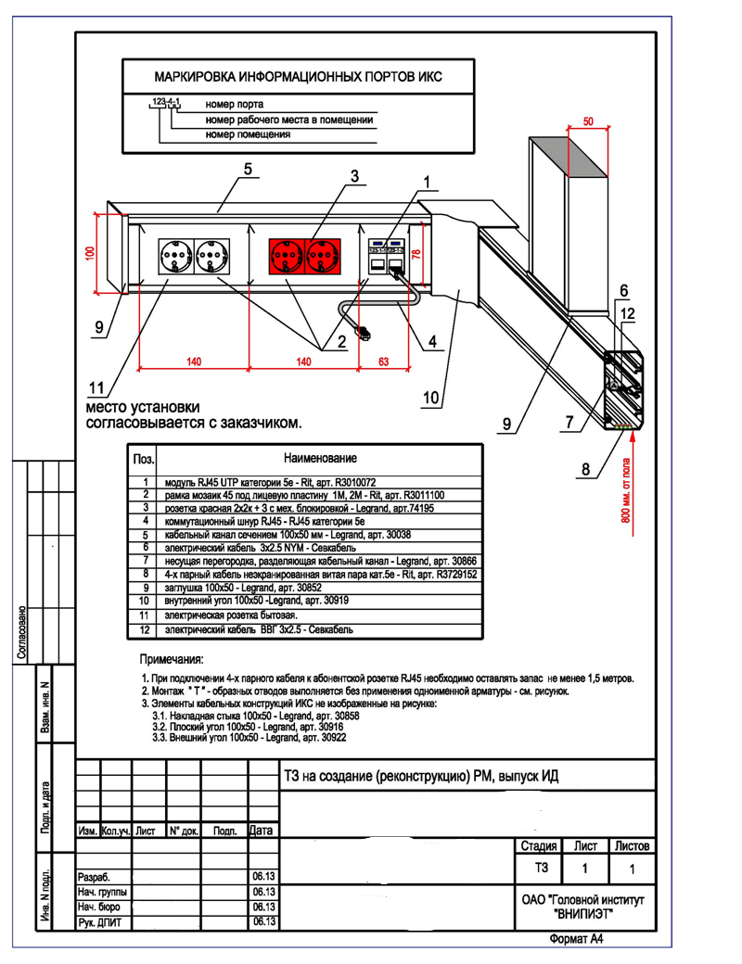

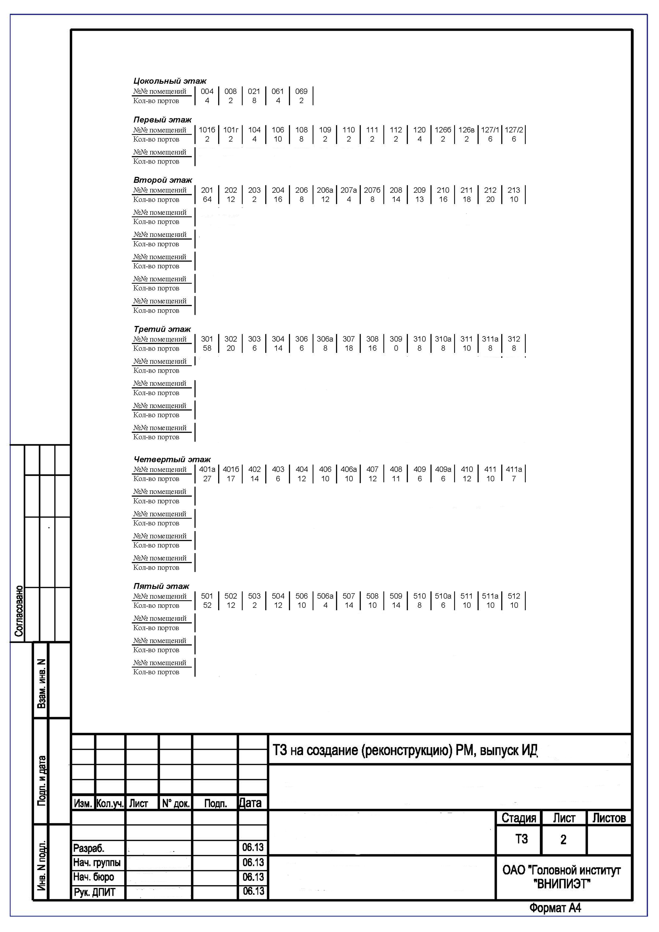

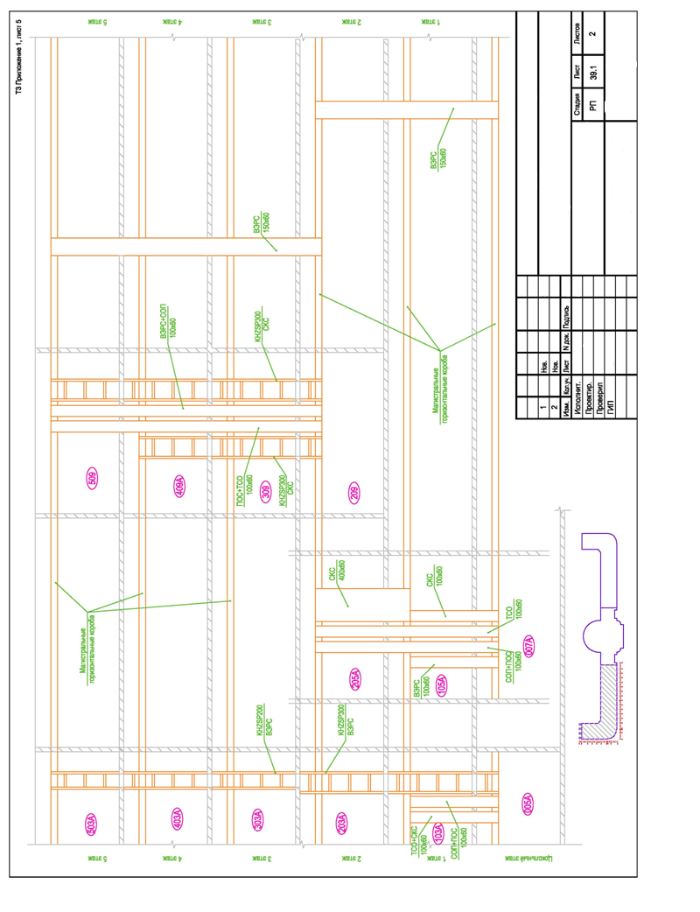

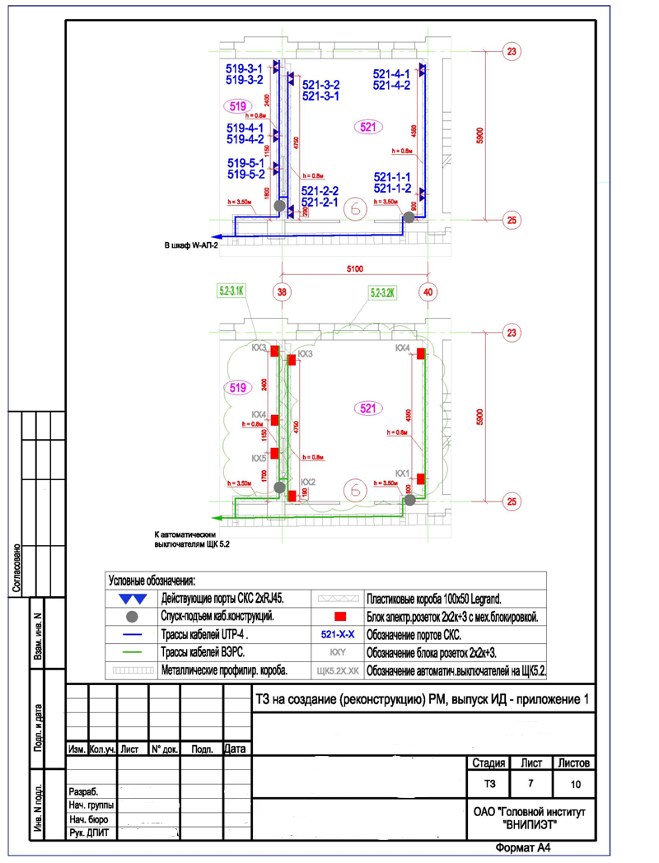
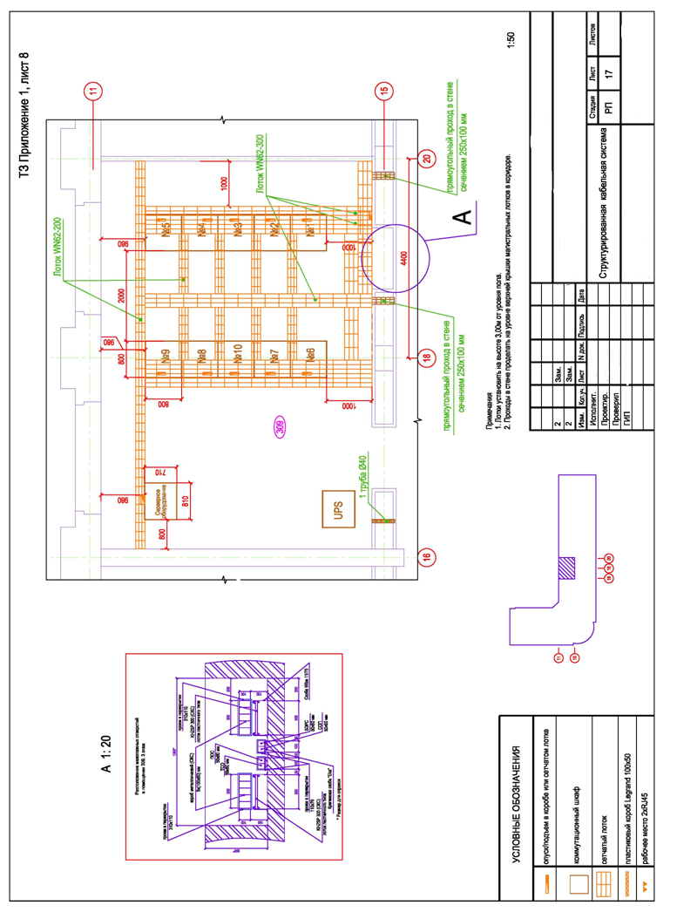

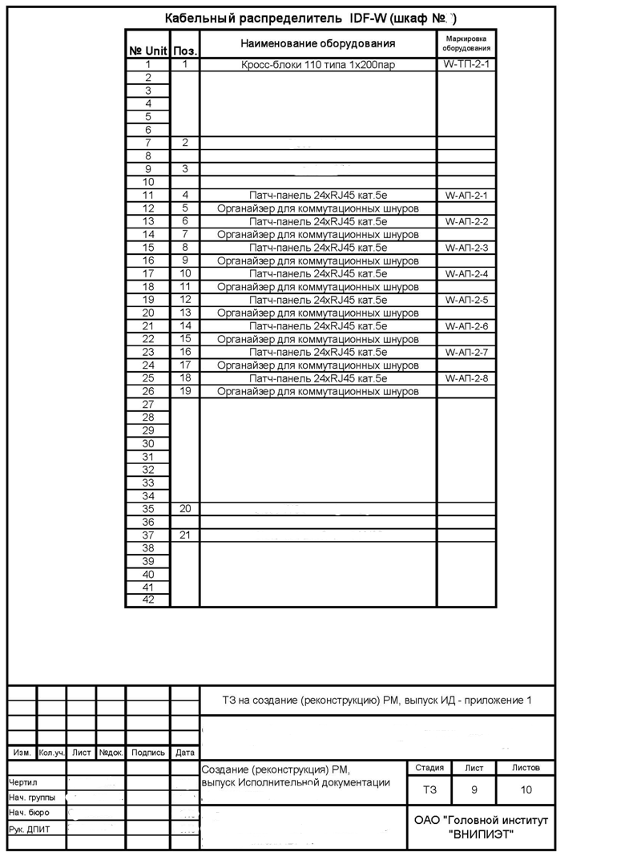

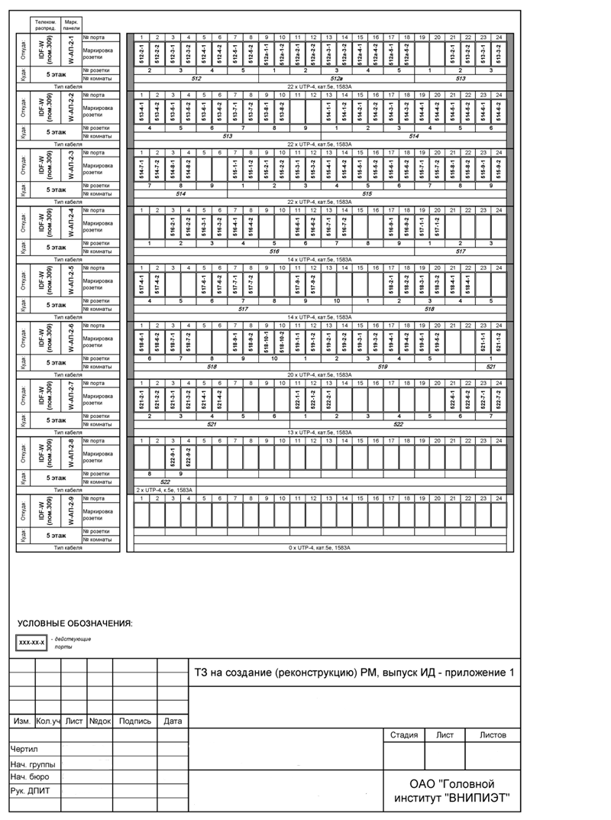

Приложение №2

ОБРАЗЕЦ ЗАКАЗА НА ВЫПОЛНЕНИЕ РАБОТ
Заказ на выполнение работ
№_______ от «____» _________________2012 г.
к Договору №__________________ от «____» ___________ 2012 г.

- Наименование объекта: _____________________________________________________________.
- Адрес объекта: _____________________________________________________________________.
- Перечень работ, подлежащих выполнению по настоящему Заказу:
____________________________________________________________________________________
____________________________________________________________________________________
____________________________________________________________________________________
Срок выполнения работ: ____________________________________________________________.
- Стоимость Заказа в соответствии со Сметой (Приложение к Заказу): ________________________ ___________________________________________________, в т.ч. НДС 18%.
- Заказчик производит оплату выполненных работ в размере 100% от стоимости Заказа в течение 5 (пяти) банковских дней с момента подписания Акта о приемке выполненных работ (КС-2) и Справки о стоимости выполненных работ и затрат (КС-3), при условии предоставления счёта-фактуры, оформленного в соответствии с НК РФ. Оплата производится на основании счёта Подрядчика.
- Приложения к настоящему Заказу:
- Смета.

Заказчик: Подрядчик:

______________ _________________

